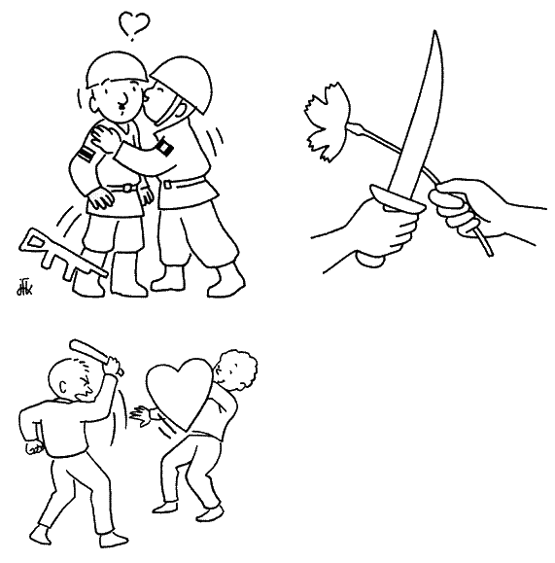
„Mylėkite savo priešus ir melskitės už savo persekiotojus“
Mt 5,44

Remiantis šia Šv. Rašto citata nupiešk savo piešinuką.

